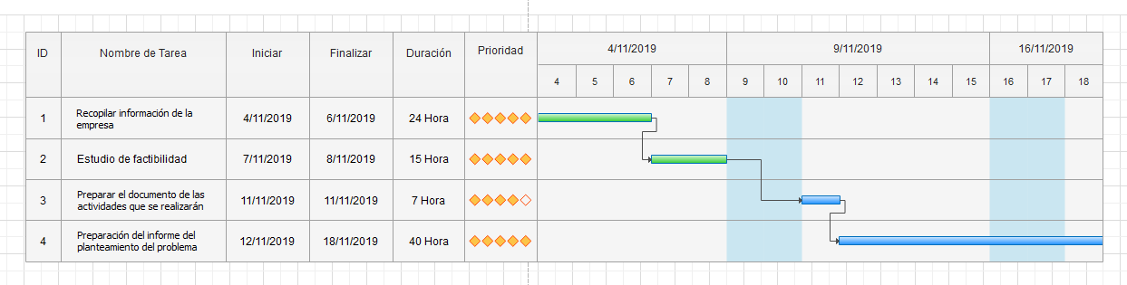

Caso de Uso: Inventario

|  |  |  |
| --- | --- | --- |
| **Actor** | **Tipo** | **Rol** |
| Empleado | Primario | Proporcionar los datos para la nueva entrada, así como también las gestiones y visualizaciones de los datos. |

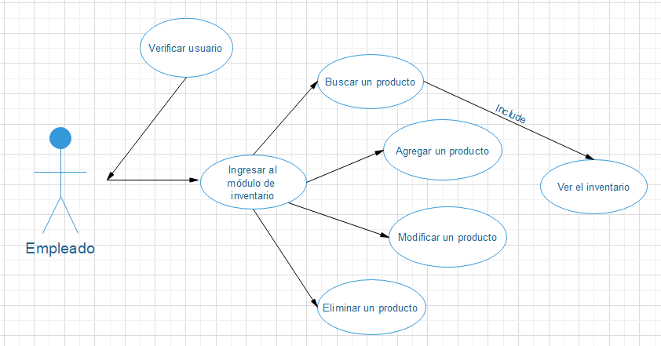

Caso de uso: Histórico de inventario

|  |  |  |
| --- | --- | --- |
| **Actor** | **Tipo** | **Rol** |
| Gerente | Primario | Administrador con su privilegio asignado puede ver los datos del histórico de inventario y tener una lista completa de lo que hay en existencia. |

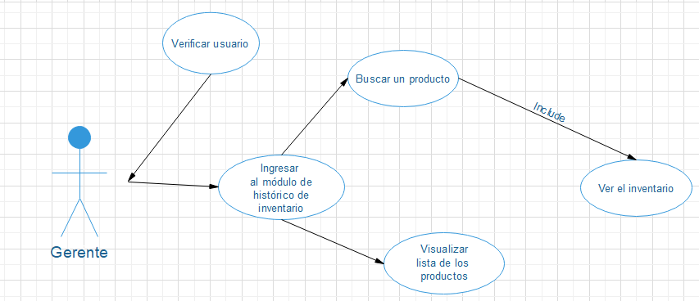

Diagrama de flujo: Inventario

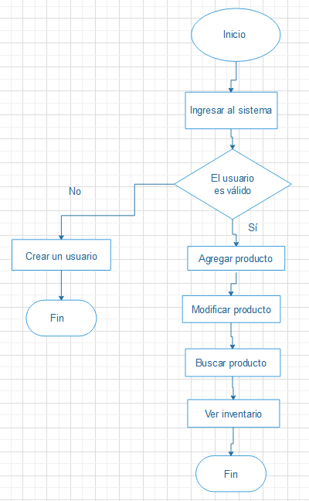

Diagrama de flujo: Histórico de Inventario

